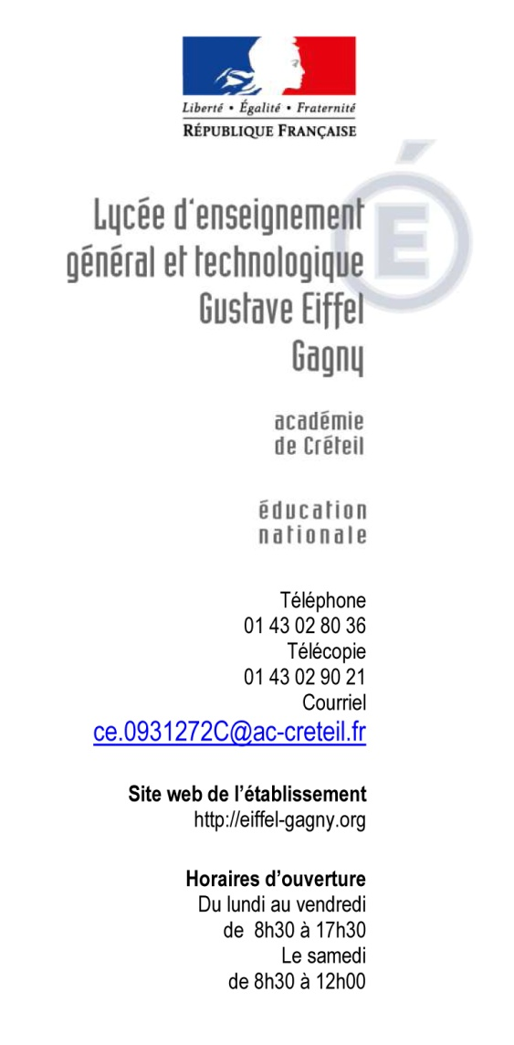
Gagny, le 18 septembre 2018,

Le Proviseur

à

Mesdames et Messieurs
les parents d’élèves

Notre lycée participe à un test national. Il s’agit d’un test de positionnement en seconde concernant tous les élèves des lycées de la France métropolitaine et des DROM, publics et privés sous contrats.

Dans ce cadre, votre enfant scolarisé en seconde passera un test sur ordinateur qui vise à mesurer certaines compétences en français et en mathématiques.

Ce test permettra de faire le point sur ses acquis. Un bilan personnalisé vous sera remis ultérieurement. Il permettra de cibler les difficultés éventuelles de votre enfant afin de lui proposer d’y remédier, dans le cadre de l’accompagnement personnalisé.

Ce test a été conçu dans le respect des règles de confidentialité et de protection des données informatiques qui s’appliquent à la statistique publique. Les remontées nationales sont totalement anonymes. Les résultats nationaux seront traités sous forme agrégée, sans aucune information susceptible de permettre l’identification d’une personne.

Le test sera organisé du lundi 24 septembre 2018 au 5 octobre 2018. Les élèves devront se munir de :
-papier de brouillon
-stylo
-casque audio ou oreillettes (pour la séquence de français)
-calculatrice (pour la séquence de mathématiques)

Lors de la réunion de parents prévue le samedi 13 octobre, Madame Moralli, proviseure-adjointe, et moi-même, serons à même de répondre aux éventuelles questions que vous pourriez vous poser au sujet de ce test.

Veuillez agréer, Madame, Monsieur, mes salutations.

Le proviseur
Thierry SURSIN

